DE LO PRESENCIAL A LO DIGITAL
TURNO: Mañana / Tarde / Vespertino
Materia: Formación Ética y Ciudadana
Curso: 2 do 1ra, 2da, 3ra, 4ta
Semana: Del 22-10-20 al 30-10-20
Profesora: Vilte Beatriz Curso: 2° División: 1° E mail viltebeatrizeli@hotmail.com Turno Tarde
Profesor: Chamorro César Curso: 2° División: 1° E mail cesarchamorro14@gmail.com Turno Mañana
Profesora: Guarache María Curso: 2° División: 2° E mail susy_ms08@hotmail.com Turno Tarde
Profesora: Labonia Marcela Curso: 2° División: 2° E mail marcela.labonia@yahoo.com.ar Turno Vespertino
Profesora: Chavez Graciela Curso: 2° División: 4° E mail vicetm2020@gmail.com Turno Vespertino
Profesor: Colque Juan Curso: 2° División: 3° E mail eduardomauricio1980@hotmail.com Turno Vespertino

Responder las tareas al correo del docente según el turno, curso y fecha de presentación hasta el 30/10/20

Datos a completar por el alumno
APELLIDO Y NOMBRE:
CURSO: DIVISIÓN: TURNO:
E-MAIL:
TELÉFONO: (SEÑALAR: FIJO O MÓVIL)

CONTENIDOS
- Reseña histórica de los Derechos Humanos.
- Análisis y reflexión de los Derechos de primera, segunda y tercera generación.
COMPETENCIAS:
- Habilidades para analizar e interpretar la información.
INDICADORES DE EVALUACION
- Comprende y analiza el contexto histórico de como surgen los Derechos Humanos, imprescindibles y fundamentales en nuestra sociedad actual.
- Reconoce la clasificación de los Derechos Humanos y pone en práctica su análisis, goce, ejercicio y exigencia de los mismos.
LOS DERECHOS HUMANOS: Reseña histórica
Hoy se habla con frecuencia de derechos humanos: en los medios de comunicación, en la escuela, en los discursos políticos. La expresión se utiliza asociada a un sinnúmero de situaciones.
Este concepto, tan habitual en la actualidad, tuvo su origen en Europa a fines del siglo XVIII, cuando comenzó a plantearse que las personas eran titulares de derechos, y quedo definido en 1948, con la Declaración Universal de derechos Humanos.
Cuando se evidenciaron las terribles consecuencias de la Segunda Guerra Mundial, la comunidad internacional se comprometió a evitar que se produjera nuevamente un conflicto de esa envergadura y que la humanidad sufriera daños tan graves.
Para trabajar por la convivencia pacífica en el ámbito mundial, se creó la Organización de Naciones Unidas (ONU) en 1945. Su objetivo es el mantenimiento de la paz y la seguridad internacional.
Uno de los logros más importantes de las Naciones Unidades la Declaración Universal de los derechos Humanos (DUDH), que fue adoptada el 10 de diciembre de 1948, en Paris. Esta declaración es la piedra fundacional de todas las normas internacionales sobre derechos humanos. Funciona como norma común de comportamiento de todos los Estados frente a las personas sin distinción de ningún tipo. Su carácter universal se sustenta en la idea que todos los seres humanos somos libres e iguales en dignidad y derechos y, en consecuencia, no se admite ningún tipo de discriminación.
ACTIVIDADES
- Menciona diez derechos que pones en práctica diariamente y explica por qué son importantes en tu vida.

- Observa las siguientes imágenes e identifica qué derechos son. Explica su importancia para las personas.

- ¿Qué son los Derechos Humanos?

- El concepto de “derechos humanos” ¿dónde tuvo su origen y cuando empezó a plantearse y debido a qué hecho?
- ¿Cuál fue el logro más importante de las Naciones Unidas?

- Coloca verdadero o falso, según corresponda a los derechos de Primera, segunda y tercera generación, en caso de ser falso colocar la expresión correcta.

- El derecho a un Medio Ambiente sano corresponde a los Derechos de 1° Generación.
- Los derechos del Trabajador corresponden a los Derechos de 3° Generación.
- El Derecho a la vida corresponde a los Derechos de 2° Generación.
- El derecho a una vivienda corresponde a los derechos de 2° Generación
- Completa en el siguiente cuadro que contemplan los Derechos de primera, segunda y tercera generación y menciona ejemplos.
Primera Generación ( Derechos civiles y políticos) | Segunda Generación ( Derechos económicos, sociales y culturales) | Tercera Generación (Derechos de los pueblos colectivos y medio ambiente)

OBSERVACIONES: Se adjunta Material Bibliográfico para la resolución de los mismos.
Definición de Derechos Humanos
Los Derechos humanos pueden definirse como los derechos inherentes a nuestra naturaleza, sin los que no podemos vivir como seres humanos, y son esenciales para que las personas y colectivos sociales se desarrollen plenamente. Es el instrumento que promueve el respeto a la dignidad humana y promueve un mundo más habitable y armonioso.
En otras palabras podemos decir que:
- Son un conjunto de facultades que corresponden a todos los seres humanos.


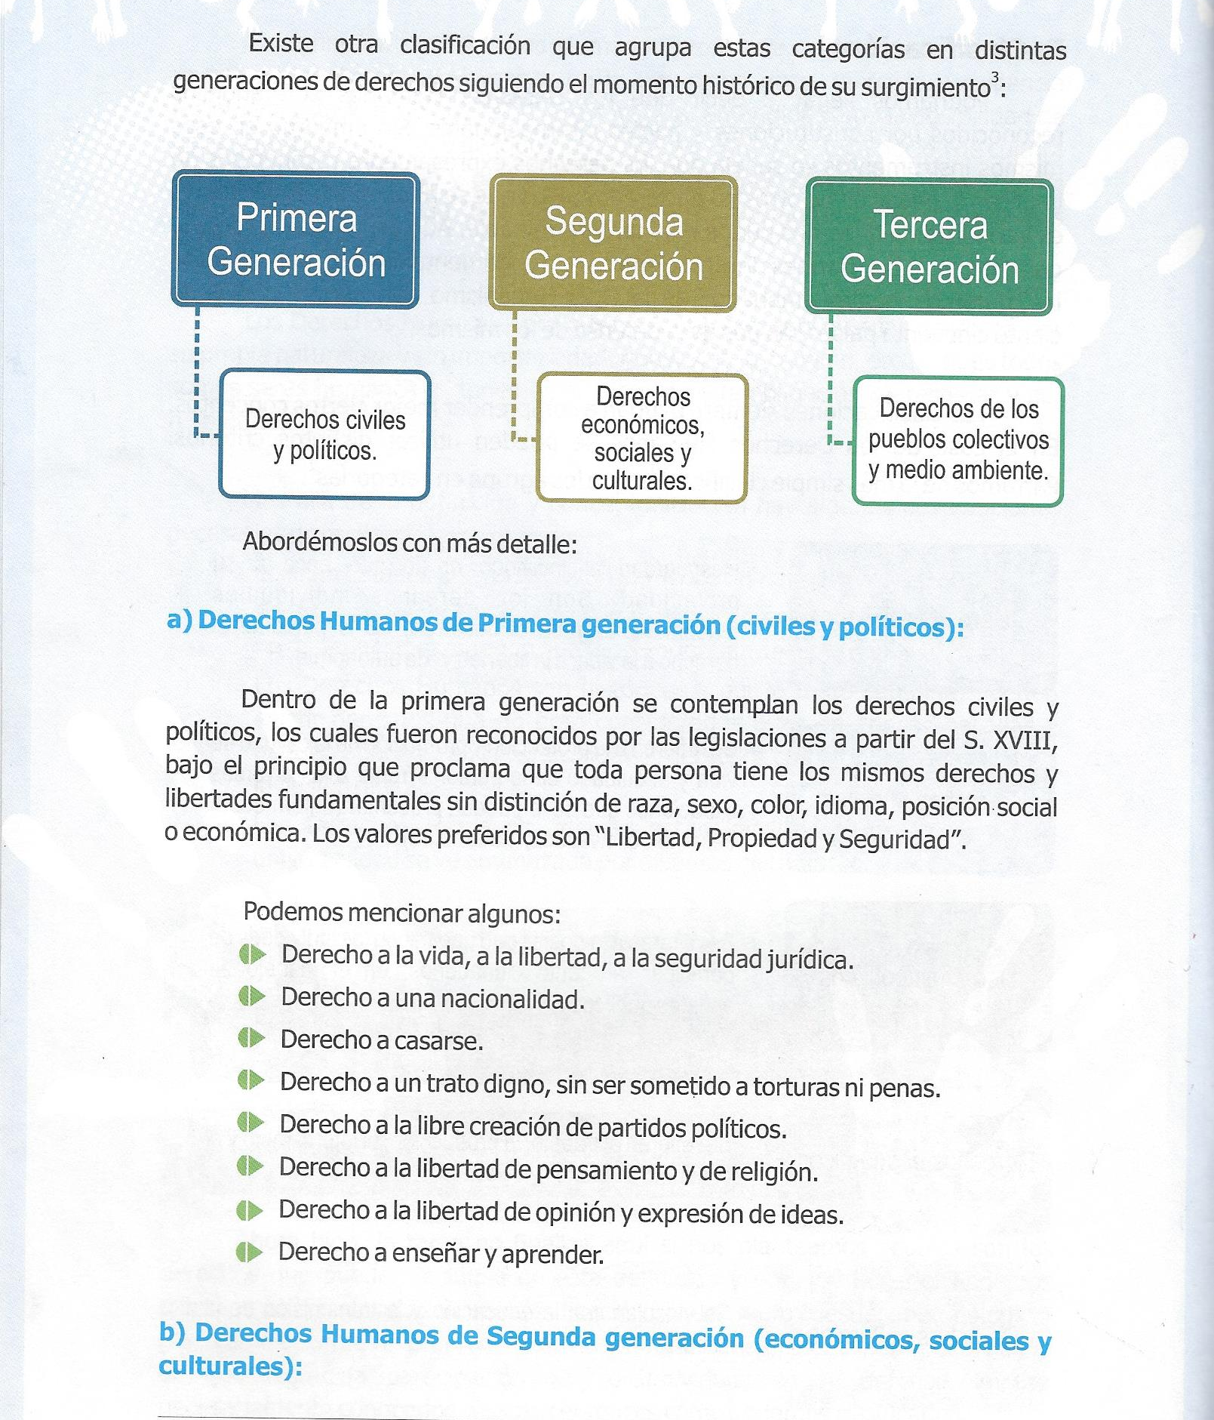
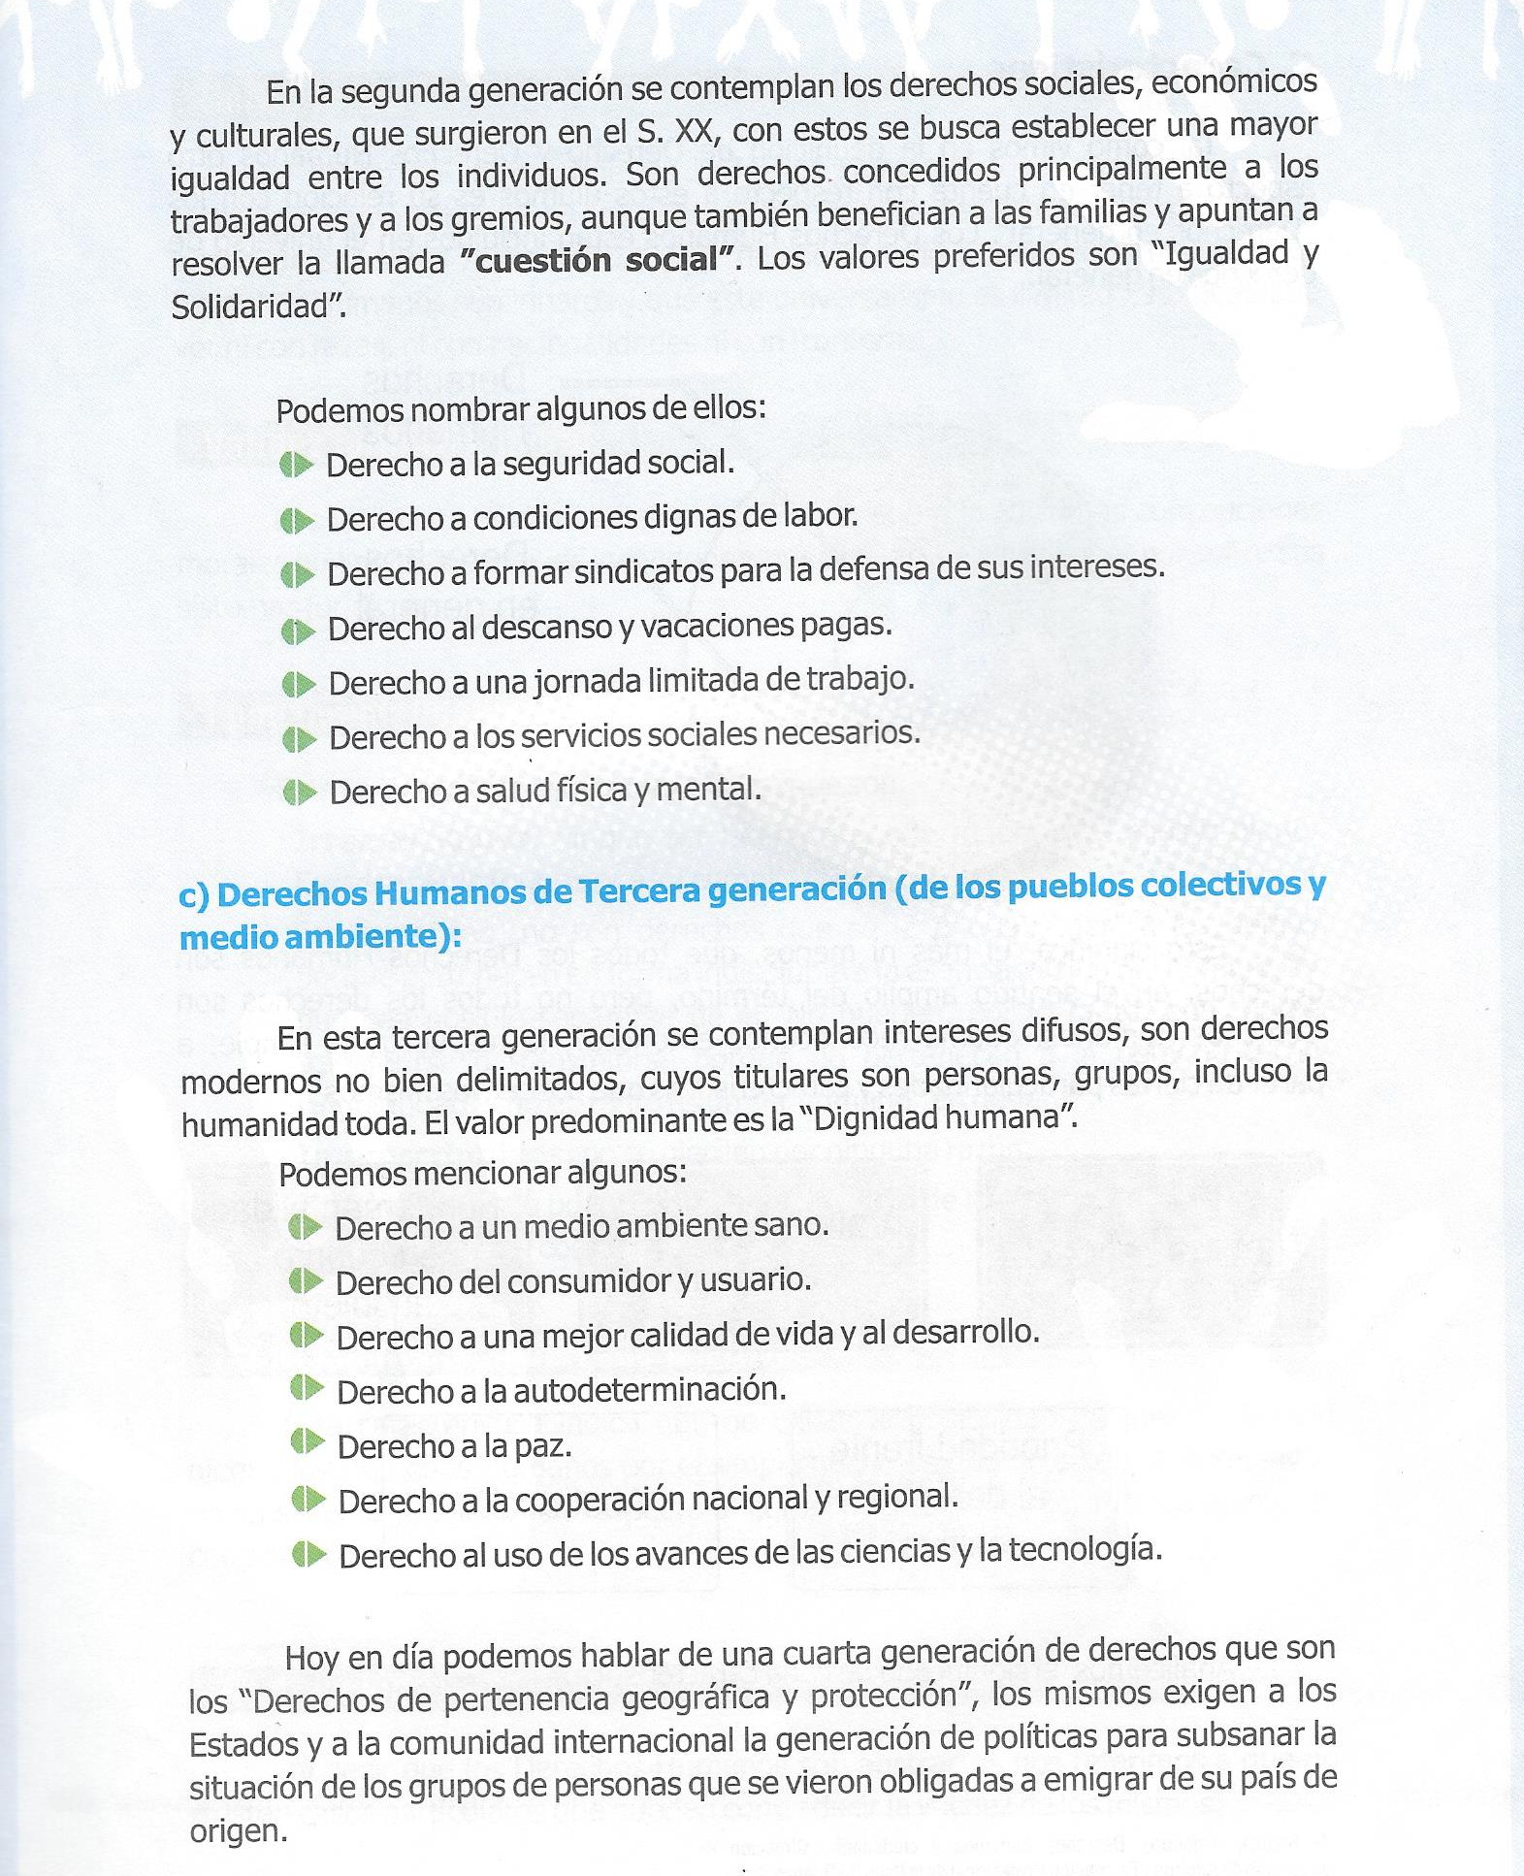
¡¡¡EXITOS!!!

